Сольфеджио 1 кл 02.12.2020
Тема: Четвертная пауза
Пауза- перерыв в звучании, знак молчания.
Длительность пауз определяется так же, как и у звуков (нот): она может быть равна половинной, четвертной ноте и т.д. Давайте посмотрим обозначение четвертной паузы:
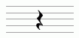Эта пауза равна четвертной:

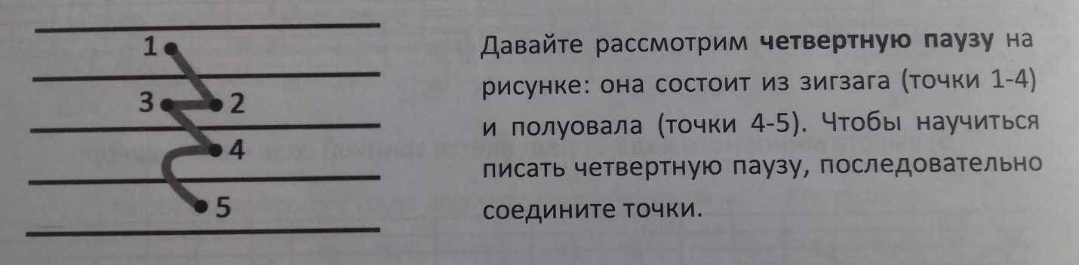
Учитесь писать четвертные паузы на нотоносце, начиная от точки.
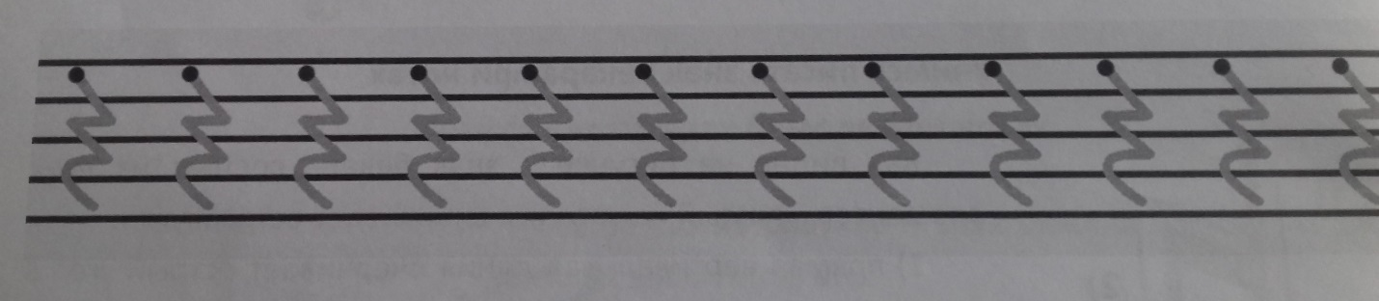
Обратите внимание, что в печатном нотном тексте четвертные паузы изображаются иначе, чем в рукописном.
- Напишите целую строчку четвертных пауз в нотную тетрадь

Как выглядят паузы в нотах:
- Записать пример в нотную тетрадь
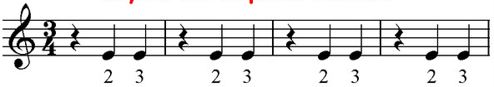

Отправить фото нотной тетради в личные сообщения в вотсап

